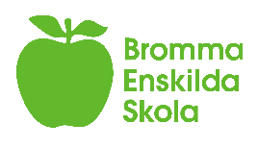

Jag önskar söka modersmålsundervisning för läsåret 2021/2022
Modersmål; det språk som dagligen talas i hemmet.

Elevens för och efternamn | Personnummer
Adress | Telefon
Postnummer och ort | Avdelning/årskurs HT21

Underskrift Vårdnadshavare

Underskrift Rektor

Elever med annat modersmål än svenska
Elever som har en eller två vårdnadshavare med ett annat modersmål än svenska har möjlighet att ansöka om modersmålsundervisning skriftligt till skolans rektor, om:
- språket är elevens dagliga umgängesspråk i hemmet, och
- eleven har grundläggande kunskaper i språket.
Adoptivbarn med ett annat modersmål än svenska, har rätt att ansöka om modersmålsundervisning även om språket inte är elevens dagliga umgängesspråk i hemmet. Förutsättningen är att barnet har talat sitt modersmål under ett antal år innan det adopterades.

